* ***Методический доклад***

**Эмоциональный интеллект в работе с родителями: практические рекомендации учителям**

***Нигметуллина Ляззат Сайыновна***

Преподаватель русского языка и литературы

Уральский политехнический колледж г. Уральск

***Аннотация:*** *Мақалада мұғалімнің эмоционалды интеллектісі оқушылардың ата-аналарымен өзара әрекеттесуге ықпал ететін негізгі аспекті ретінде болуының маңыздылығы қарастырылады. Ата-аналармен сұқбаттасу мен ата-аналар жиналысының практикалық тәсілдері ұсынылады.*

*В статье рассматривается важность наличия у учителя эмоционального интеллекта, как ключевого аспекта, оказывающего влияние на взаимодействие с родителями учащихся. Предлагаются практические приемы проведения беседы с родителями и организации родительских собраний.*

*The article considers the significance of teacher emotional intelligence, as a key aspect that affects their interaction with students' parents. Practical methods are offered for conducting a conversation with parents and organizing parent-teacher meetings.*

*В основе каждой сильной эмоции лежит побуждение к действию;*

*умение управлять этими побуждениями составляет сущьность эмоционального интеллекта.*

*Д.Гоулман*

Какие ассоциации возникают у вас, когда вы слышите словосочетание “эмоциональный интеллект”? Именно этот вопрос мы задали одной из групп учителей в ходе профессионального тренинга. Ответы были примерно следующими: “навык 21 века”, “взаимопонимание между людьми”, “разум и эмоции”, “важное условие успеха” и другие подобные эпитеты, демонстрирующие понимание учителями важности этого понятия. Приведенные термины действительно очень близки к определению эмоционального интеллекта, предложенного Питером Саловеем и Джоном Майером в статье ”Эмоциональный интеллект“, вышедшей в 1990 году. Они охарактеризовали эмоциональный интеллект как “... способность воспринимать и выражать эмоции, понимать их и объяснять, ассимилировать эмоции и мысли, регулировать собственные эмоции и эмоции других людей”. Дэниел Гоулман, автор популярной книги “Эмоциональный интеллект. Почему он может значить больше, чем IQ”, поясняет: “Люди с высоким эмоциональным интеллектом в социальном отношении уровновешены, дружелюбны и всегда пребывают в отличном настроении, не повержены страху и не склонны к тревожным размышлениям”.

Согласитесь, что наличие данных характеристик очень актуально для современного учителя, который часто подвергается стрессу и вынужден контролировать свои эмоции.  В дальнейшей беседе с учителями мы обсуждали примеры применения эмоционального интеллекта в общении с коллегами, учениками и родителями учеников. Что же нам удалось выяснить? Создание гармоничных отношений с учениками и коллегами кажется учителям само собой разумеющимся: без этого невозможно качественное построение учебного процесса.

С родителями все не так просто: часто учителя рассматривают их, как потенциальных участников возможного конфликта, в особенности, если родители приходят в школу для того, чтобы побеседовать о проблемах детей, касающихся успеваемости или поведения. Такая точка зрения мешает построению партнерских отношений и может действительно привести к конфликту.

Однако, существует понятие “золотого треугольника”, подразумевающего взаимоотношения сотрудничества между учителями (школой) - учениками и родителями. Грани этого треугольника равноценны, ни одна из них не является доминирующей. Из этого следует, что учитель должен уделять равное внимание как построению гармоничных отношений с учащимися, так и с их родителями.

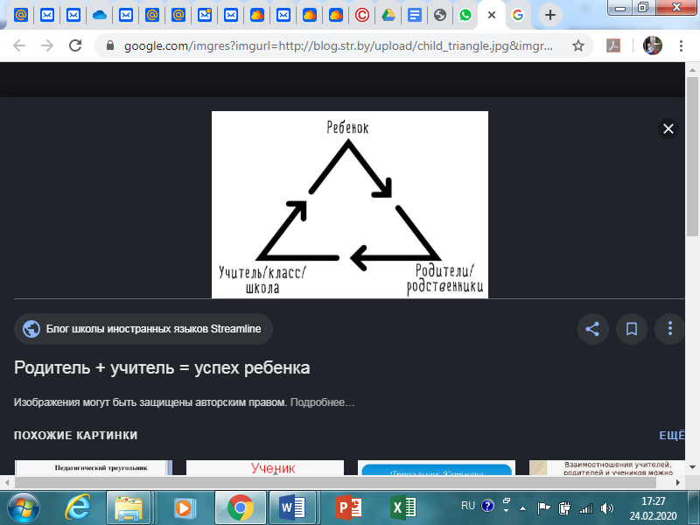

(Рис. 1: «Золотой треугольник», демонстрирующий равноценность взаимодействия трех субъектов учебного процесса)

Итак, давайте представим ситуацию: родители приходят в школу, чтобы побеседовать с учителем о проблемах ребенка, а может быть, о совершенном им проступке. Если подходить к ситуации с позиции эмоционального интеллекта, точка зрения “родители - потенциальные противники” будет означать отсутствие эмоционального интеллекта у учителя, который может подсознательно настроить себя на негативное восприятие этой ситуации.

Какие проблемы являются самыми распространенными в ходе общения в формате “Учитель-родители” в ходе решения спорных ситуаций?

1. Учитель слишком много говорит, предоставляя родителям роль слушателей;
2. Учитель становится в позицию “обвинителя”;
3. Ситуация демонстрируется однобоко (с точки зрения учителя);
4. Мнения родителей игнорируются;
5. Учитель не может управлять эмоциями, демонстрируя резко негативное отношение к ситуации.

Все вышеназванные примеры могут являться признаками того, что у учителя недостаточно развит эмоциональный интеллект: он не чувствует настроение родителей, не пытается найти с ними общий язык, с трудом управляет собственными эмоциями. Если подобная ситуация действительно происходит, родители чувствуют себя глубоко обиженными и непонятыми. Конечно, учителя могут возразить, что и родители, зачастую, ведут себя несдержанно. Однако, учитель, как представитель школьного педагогического сообщества, должен приложить все усилия для того, чтобы избежать конфликтной ситуации, а если она уже произошла,  попытаться ее сгладить или устранить.

Какие же рекомендации можно дать учителю перед проведением бесед с родителями, целью которых является обсуждение проблем учащегося?

1. Настройте себя на беседу. Подумайте о ситуации в нейтральном ключе. Задайте вопрос: “Насколько серьезно то, что произошло?” Возможно, при этом вы поймете, что подсознательно преувеличиваете серьезность проблемы.
2. В начале беседы, в первую очередь, предложите родителям сесть. Займите положение, в котором вы будете не слишком близко к родителям (это может вызвать у них ощущение тревоги или даже угрозы), но и не слишком далеко: у родителей может возникнуть чувство, что вы хотите дистанцироваться от них. К тому же, если вы будете сидеть слишком далеко, все участники беседы будут подсознательно повышать голос, что может негативно повлиять на ход беседы.
3. Создайте удобные условия для беседы. Желательно, чтобы встреча проходила в тихой и комфортной обстановке, без присутствия “третьих лиц”, которые могут смущать родителей и вызывать беспокойство или неприязнь.
4. Демонстрируйте навыки активного (эмпатического) слушания. Дэниел Гоулман пишет об этом так: “Самой действенной формой *необоронительного* (курсив авт.) слушания, разумеется, является эмпатия. Люди действительно улавливают чувства, скрывающиеся за словами.” Дайте родителям высказать свою точку зрения, проявляйте спокойствие и дружелюбие, задавайте вопросы, демонстрирующие вашу заинтересованность и понимание ситуации, используйте невербальные средства общения (улыбку, спокойные жесты).
5. Если проблемная ситуация повторяется неоднократно  (например, ребенок регулярно опаздывает на первый урок, забывает дома тетради, не выполняет домашнюю работу), ваша цель, в первую очередь, выяснить ее причину и попытаться вместе с родителями найти способ решения проблемы. Возможно, что выяснив причину, вы, совместно с родителями, разработаете единую стратегию по ее решению.

Отдельно хотелось бы поговорить об использовании принципов эмоционального интеллекта при проведения родительских собраний. “При чем здесь эмоциональный интеллект?”, спросите вы. Действительно, родители приходят на собрание для того, чтобы узнать о достижениях и проблемах своих детей, побеседовать с учителями, получить от них рекомендации. Однако, когда учителям был задан вопрос: “Как вы считаете, все ли родители с радостью посещают родительские собрания?”, ответ, к сожалению, был отрицательным. Большинство причин указанные учителями, можно разделить на две основные группы: “Некоторым родителям может быть скучно, присутствовать на собрании, если им неинтересна тематика и форма проведения”, “Если учитель ругает их ребенка при остальных родителях, они (родители ребенка) могут испытывать злобу и стыд.” Таким образом, сами учителя высказали причины того, почему некоторые родители испытывают негативные эмоции, связанные с посещением родительских собраний. Нами были заданы следующие вопросы: “Что учитель может сделать для того, чтобы собрания не стали для родителей “отбыванием повинности? Как учитель может проявить эмпатию по отношению к родителям учащихся при проведении родительских собраний?”

В результате обсуждения этих вопросов  появились следующие рекомендации проведения “дружелюбных и успешных” родительских собраний:

1. Анализ учебных достижений и успеваемости учащихся озвучивается о классе в целом; учитель не должен допускать негативных высказываний в адрес отдельных родителей, типа “Ваш сын стал хуже учиться”, “ У вашей дочери снизилась успеваемость” и других комментариев, способных вызвать негативные эмоции и чувство вины родителей. Это может стать барьером для дальнейшего диалога, поскольку “ ..эмпатия пропадает если собственные чувства одного настолько сильны, что не допускают никакой физиологической гармонизации ”. (Д. Гоулман)
2. Если есть необходимость обсудить проблемы отдельных учащихся, это нужно делать с глазу на глаз, но ни в коем случае, не делать других родителей невольными свидетелями подобной беседы.
3. Называйте родителей по имени. Это подчеркнет их значимость в ваших глазах, продемонстрирует им ваше дружелюбие и позитивный настрой.
4. Давая характеристику классу в целом, старайтесь представлять факты, но не подчеркивать эмоции (в особенности, негативные). Ваша задача: представить родителям четкую картину, а излишняя эмоциональность может ее “смазать”.
5. Иногда учителя не могут скрыть, что к кому-то из учащихся они относятся лучше, чем к другим. Родители могут сделать вывод: у учителя есть “любимчики”. Хвалите обоснованно, опираясь на факты; не используйте таких выражений, как “N, как всегда, молодец!”, “M - просто умница!” Если вы, действительно, хотите высказать похвалу, хвалите не ученика, а его работу.
6. При выборе тематики родительского собрания, выбирайте тему, которая может быть действительно полезной для родителей, например, сделает их общение с ребенком более доверительным, научит избегать конфликтных ситуаций, поможет им лучше узнать интересы ребенка.
7. В заключении мероприятия, не забудьте организовать обратную связь: предоставьте родителям возможность выразить свои предложения и эмоции, касающиеся содержания и организации как собрания в целом, так и его отдельных моментов.
8. Используйте нетрадиционные формы проведения родительских собраний: собрания-тренинги, “круглые столы”, “школу молодых родителей”, “родительские мастер-классы”, собрания-“викторины”, “школу отцов”, игротехники и другие увлекательные способы превращения родительского собрания из обыденного мероприятия в увлекательное и полезное мероприятие.

Если вы будете следовать данным рекомендациям, мы уверены, что родители ваших учащихся увидят в вас друга, приятного собеседника, понимающего их эмоции, умеющего строить диалог и стремящегося к сотрудничеству современного педагога. Дружелюбные взаимоотношения между вами и родителями учащихся окажут положительное влияние на эмоциональный настрой их детей. “У детей, которые получают большую часть уроков по регулированию эмоций у своих родителей, это качество означает способность контролировать импульсы, мотивировать себя, понимать социальные сигналы других людей и справляться со взлетами и падениями в своей жизни” (Готтман Д., Дэклер Д.)

**Литература**

1. Гоулман Д. Эмоциональный интеллект. Почему он может значить больше, чем IQ. М.2014
2. Готтман Д., Дэклер Д. Эмоциональный интеллект ребенка. М.2018